2020年“百行进万企”活动

工作简报

第 一期

滁州市银行业协会 2020年1月20日

本 期 摘 要

【滁州市银行业召开“百行进万企”活动媒体发布会 】

◆我市各金融机构积极开展“百行进万企”工作

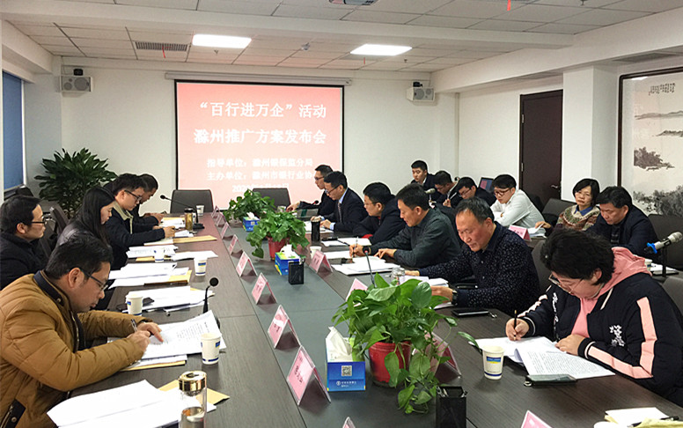**滁州市银行业召开媒体发布会 推进我市**

**“百行进万企”活动宣传工作**

元月18日，滁州市银行业协会在市投资大厦召开《“百行进万企”滁州推广方案新闻发布会》，邀请《安徽日报》《安徽法制报 》《新安晚报》《工商导报 》《市场星报 》驻滁记者站负责人，以及《滁州日报》《新滁州报》《滁州电视台》、滁州市政府网站和新媒体中心 、E滁州网站等市内主流媒体记者到会，现场发布《“百行进万企”滁州推广工作方案》。滁州银保监分局党委委员、副局长陈勇、滁州市银行业协会专职副会长黄连祥、副会长畅勇及全市13家银行业金融机构新闻发言人参加会议。

发布会上，协会第一副秘书长陈强、副秘书长唐敏分别就《“百行进万企”滁州推广工作方案》内容及活动意义等进行了解读。滁州银保监分局党委委员、副局长陈勇同志对活动开展提出要求。陈局长在讲话中要求市银行业协会要做好组织推动和宣传引导，各银行业金融机构要确实承担“百行进万企”融资对接工作的第一责任人职责，积极开展融资对接工作，做好配套宣传，争取小微企业的支持配合。要充分发挥报刊、广播、电视和网络媒体的传播优势，提高社会公众尤其是小微企业对融资对接工作的知悉度，并希望媒体对银行业“百行进万企”活动给予关注和监督。银保监分局将在“百行进万企”活动全过程中加强指导，认真督导。

**农行滁州分行**根据《方案》安排，整个活动自2020年1月开始，按照组织启动、调研对接、分析总结三个步骤稳步推进，2020年4月完成。农行滁州分行提出了具体的目标要求：一是对接客户达到2854户。各支行落实专人负责对接任务，确保《问卷1》发放比率达到100%。二是走访客户达到2284户以上。三是各支行按照实际对接户数确定放款客户数目标，全行放款客户达到286户。目前，辖内9家支行已组织网点在显著位置摆放宣传海报和易拉宝，梳理企业联系方式并对照清单开始电话和短信邀约客户。下一步将向企业客户推送《问卷1：客户意向调查》链接，确保1月31日前完成首轮调研。同时，以支行为单位建立《“百行进万企”调研工作台账》，在链接发送前和发送后分别与企业进行电话沟通，做好联系记录，保留短信截屏等证明材料，确保其收到问卷并且及时填写，实现客户全覆盖。对于确实无法联系或不配合调研的企业，在《调研台账》中做好工作记录，写明具体原因。

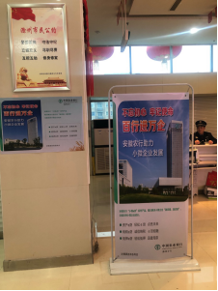 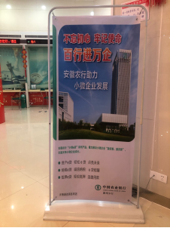

**交通银行滁州分行**2019年12月31日滁州分行公司部已将需对接的基本户企业清单共计181户下发至各经营单位，各经营单位立即组织干部员工开始行动。截止2020年1月15日收集调查问卷172户，其中在收集调查问卷的过程中，已有23户口头表达了希望行上门对接的意愿，我行已有3户上门对接并申报授信中。在宣传方面，交通银行滁州分行组织辖内所有营业网点在跑马屏等渠道进行宣传，同时与相关媒体合作，计划在媒体刊登宣传内容。在走访当地政府部门方面，交通银行滁州分行由行长刘圣华带队，拜访了苏滁现代产业园管委会，与分管领导和部门进行了对接。双方达成了春节后对园区企业的服务方向和初步方案。

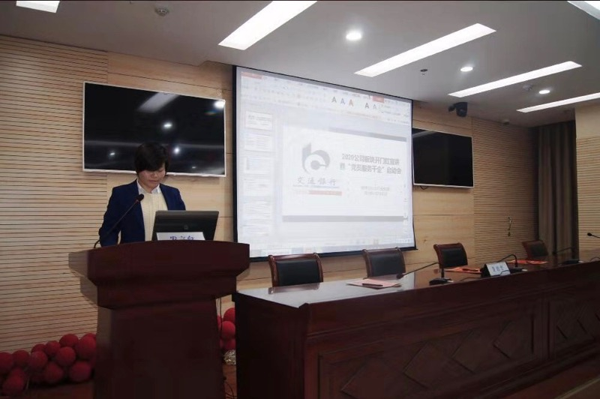

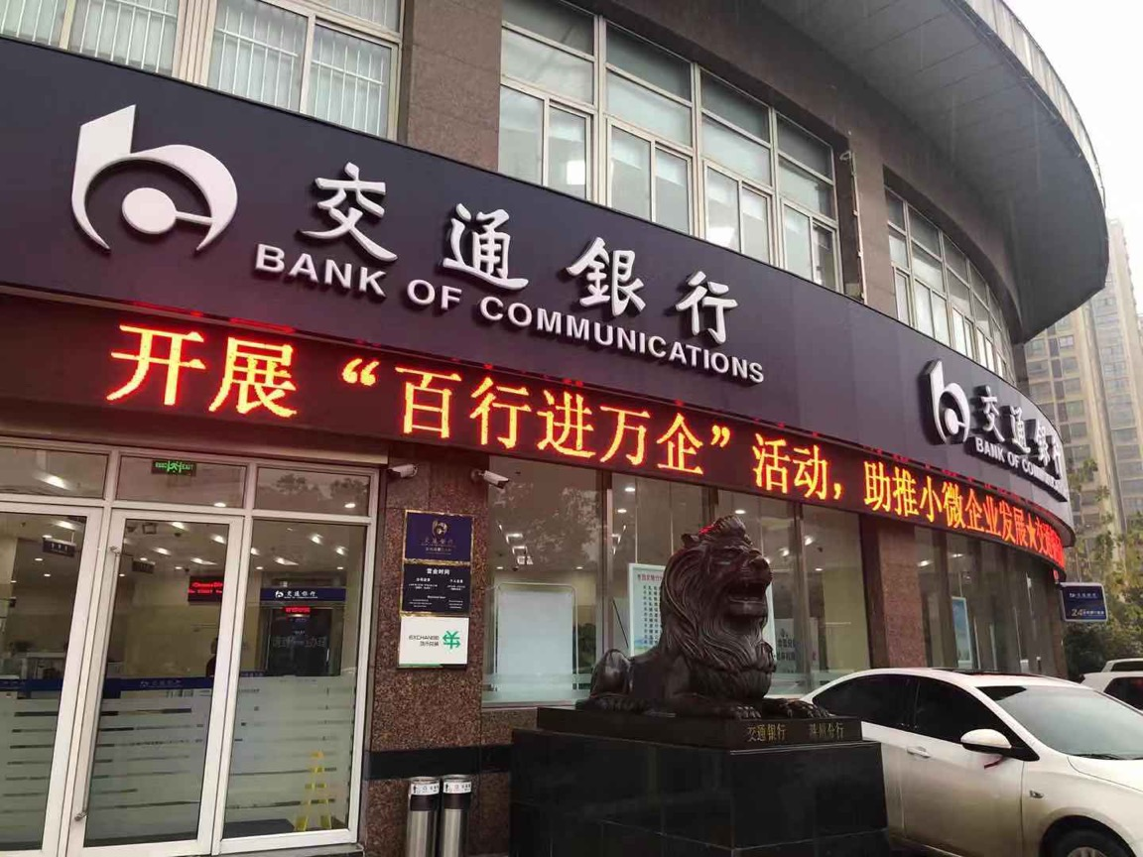

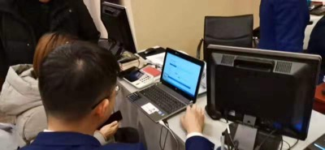网点员工协助客户填写问卷

客户经理走进企业进行活动宣传

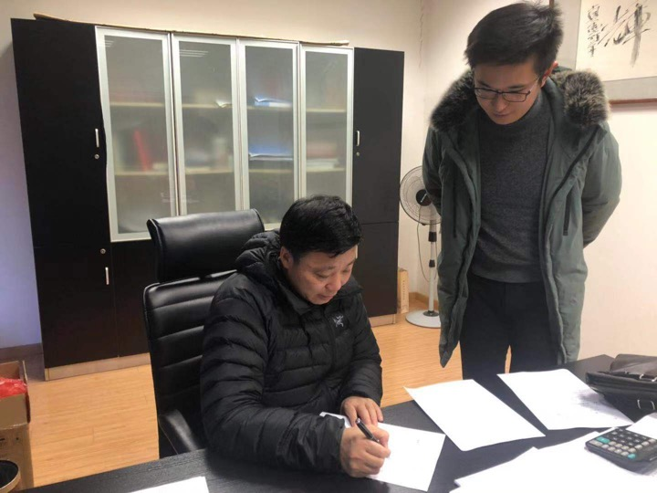

拜访苏滁现代产业园

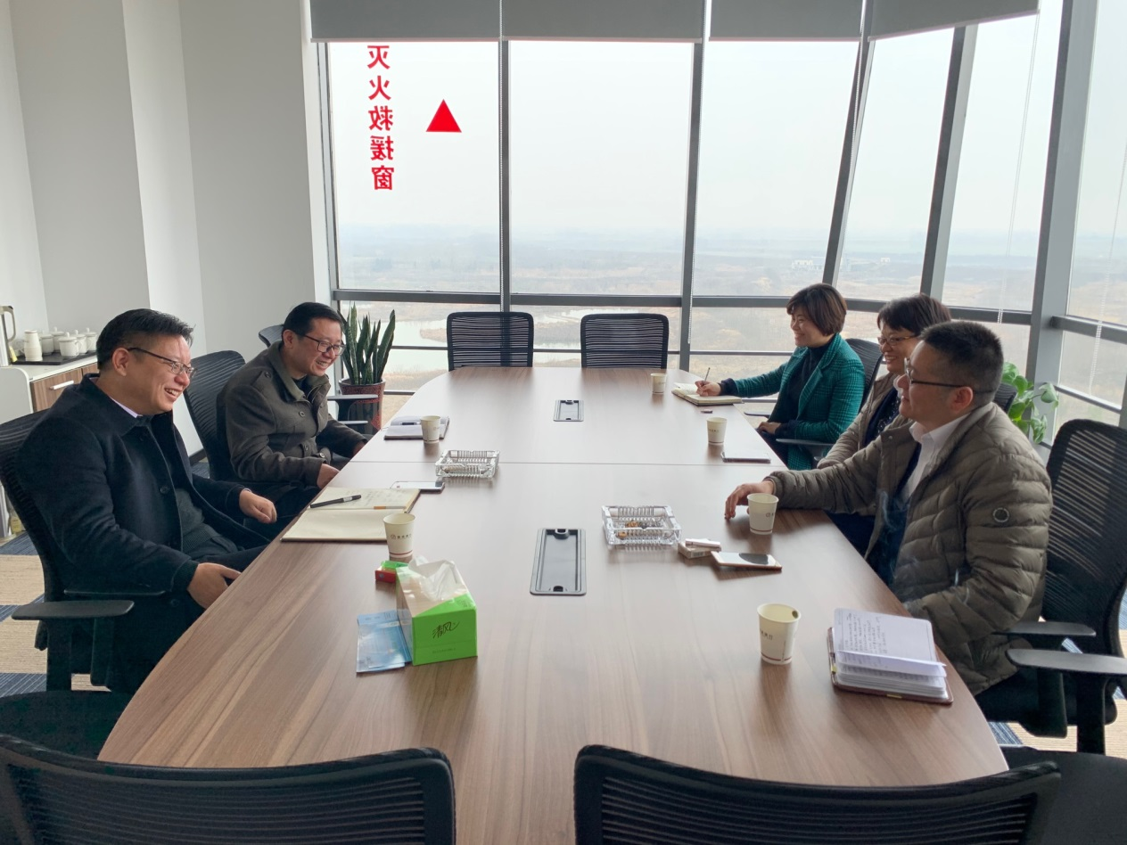**定远民丰村镇银行**从2019年12月底开始，定远民丰村镇银行在全行范围内掀起“百行进万企”走访活动高潮。行领导班子主动上门走访辖内小微企业，宣传金融帮扶政策，实地解决小微信贷融资难、融资贵的问题。

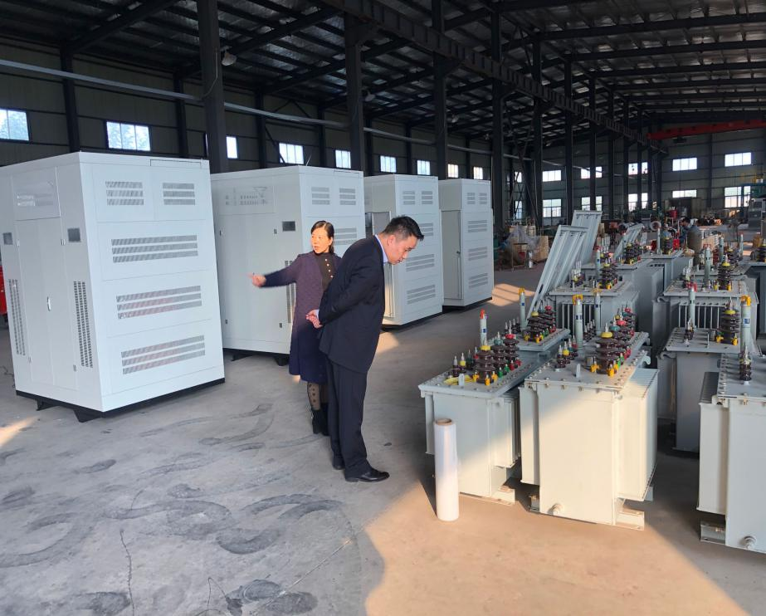

1月7日，袁帅行长和蒋健副行长深入安徽爱能洁生物科技有限公司走访调研，实地了解企业的经营现状、发展前景及融资需求状况，并倾听企业负责人的意见和建议。一月上旬，民丰银行董事长李干和信贷部领导等一行还分别对辖内的定远县祥瑞物业管理有限公司、定远县金隆鑫燃料油贸易有限公司、安徽省丰臣农化有限公司和安徽君临物业管理服务有限公司等多家企业进行了走访调研并得到了这些企业的认可和称赞。在走访过程中，行领导一边走进企业车间，实地了解企业生产状况；一边召开座谈会，听取企业负责人介绍企业发展经理、经营情况、发展规划以及融资需求、降低融资成本等心声，面对面搭起银企直接沟通的“桥梁”。

截至目前，定远民丰村镇银行已走访小微企业12家。此次“百行进万企”活动也是送发展理念、送支持政策、送创新项目、送生产要素，服务实体经济“四送一服”的表现和深化。

**明光民丰村镇银行**根据文件相关要求，对辖区范围内诚信经营、信用良好的小微企业进行摸排梳理，确定四家走访企业，分别是：安徽明龙酒业有限公司、安徽嘉丰肥业有限公司、明光市欧柯莱太阳能有限公司、明光市嘉利达制衣有限公司。

**全椒中银富登村镇银行**成立了相关的工作小组，确定了工作联络员并报送至协会。本次活动该行负责全椒县域内10户企业的对接工作。经联系并填写问卷，无贷款需求7户：有贷款需求2户。

**天长民生村镇银行**主动对接了清单中的企业。接到通知后第一时间安排该项工作，该行需要对接的企业只有一家，在该行开户主要办理银行承兑汇票托收业务。通过客户经理上门对接了解到，目前在他行有100万元的“云税贷”贷款能够满足其经营需求，无需增加其他贷款。

**来安中银富登村镇银行**12月31日召开“百行进万企”融资对接活动启动会，对实施工作方案进行了解读，对工作的流程、对接的时间节点、注意事项等作了具体的要求，1月10日召开第二次动员会，再次强调“百行进万企”的重要意义、明确下阶段目标。筛选出14家小微企业并制定专人上门与企业进行深入沟通，为下一步工作的扎实开展奠定了坚实基础。一是1月18日召开集中座谈会，切实了解企业发展基本情况和融资诉求，深入分析企业融资困难的成因，及时发现金融服务的短板。二是走访过程中做好客户建档工作，向企业宣讲本行的小微企业融资政策截止目、金融产品和服务，不断拓宽获客渠道，走访过程中做到边走访、边梳理、边解决。三是利用网点电子屏、微信等渠道加大活动宣传。四是对拟定分配管户客户经理上门与客户对接，按日按周按月通报完成情况，对管户客户经理完成情况与绩效考核挂钩，确保本次活动工作的快速高效完成。

**滁州农发行**各县支行在营业网点的LED屏幕上，都打上了“百行进万企”的宣传标语，滚动播放活动口号。在人流流动性较大的街区，摆开宣讲台，对迎来过往的人群，宣传“百行进万企”的活动，让更多的人了解我行的政策。辖内各县支行在三天之内，快速推进企业对接事宜，最终确定滁州市内共12家需要对接的小微企业。下一步，该行将更为深入的走访企业，更加深入地了解企业的融资需求，保证“百行进万企”活动的顺利完成。

**滁州工行**截止目前已完成调查问卷收集32份，融资对接企业的数量3户、金额600万元。随着后续上级行群邀客户参与该项活动系统上线，我行将尽快推进扩大活动宣传面和企业走访数，按照活动各阶段要求完落实活动要求。

**徽商银行滁州分行**。2020年1月13日，举办了女性企业家银企交流会活动，现场参会女企业家约100名，旨在做好宣传工作和后续对接走访工作，通过多样化的产品服务满足小微企业差异化的需求。目前完成了9户企业的走访和调查问卷的填写。

**浦发银行滁州分行**共联系了六家企业，其中微信和电话联系五家企业，滁州沐辰劳务有限公司经营劳务输出，目前在滁州无经营场所，暂无融资需求；安徽捷博信息科技技术有限公司、滁州明滁商贸有限公司、滁州巨能商贸有限公司及滁州德欣商贸有限公司经过宣传调研得知企业暂无融资需求。零售营销部负责人实地走访了滁州智联冷暖设备有限公司，企业暂无融资需求。六家企业均已完成线上调查问卷。

**光大银行滁州分行**至1月15日，已联系小微企业20余户。拓展对接渠道。在宣传调查外，我行还通过拜访滁州市经济开发区，充分了解园区内小微企业的业务需求。2020年1月20日，我行主要负责人带队，风险部和公司部相关人员陪同实地拜访了滁州市雅丽洁日用制品有限公司，与该公司负责人等进行了沟通交流，了解企业近期有200万元的融资需求。主动排忧解难。在得知滁州市雅丽洁日用制品有限公司抵押物已在它行办理授信业务，且无合适的担保物，我行在征得受访企业同意后立即与滁州市融资担保公司取得联系，并一起上门拜访了该企业。目前，我行和担保公司已完成对该企业的贷前调查，并收集了相关的授信材料，授信业务已上报相关部门审批。我行主动上门营销的行动受到受访企业的充分肯定。

**天长农商行**截止1月15日，本行共发送调查问卷100余份，其中愿意接受上门走访30户左右。在接下来的工作中，本行将继续按照方案要求，将服务实体经济的职责使命落实到实处。

**来安农商行**于截止2020年1月15日，来安农商行共计上门走访小微企业71户，邀请企业在线填写问卷调查71份，其中部分小微企业在我行已有企业贷款授信，部分小微企业主或经营者在我行已有个人贷款，本阶段走访调研的小微企业暂无新增授信。

**全椒农村商业银行** 积极开展“百行进万企”活动，利用各支行跑马屏进行活动宣传，向企业发送调查问卷，并安排客户经理与政府部门对接，目前已走访全椒县住房和城乡建设局，重点了解关注我县老旧小区改造项目。截至1月15日，已填写企业问卷20户；确定贷款企业4户，贷款金额1670万元。

**定远农商行**高度重视此次“百行进万企”融资对接活动，专门召开网点负责人重点项目融资对接会，拟制“百行进万企”融资对接工作方案，采取“家家到”的方式，以“进客户门、解客户困、帮客户忙、助客户进”为宣传口号，积极开展融资对接工作。首先，利用电子屏、宣传栏、网站、公众号等媒介做好本行小微信贷政策、金融产品的宣传推介。

**明光农商行**及时将省联社提供的290户对接企业分派至管辖支行，逐户明确支行走访责任人，宣讲金融政策，推介金融产品。

**桐城农商行天长支行**对于清单内的企业进行分配，确保每户企业由行长及两名客户经理展开走访活动。在实地走访开始前，由工作联络员对基层信贷人员进行培训动员，熟悉基本操作，本月选取天长市金太阳老年公寓及安徽中金供应链有限公司作为走访企业开展实地走访：

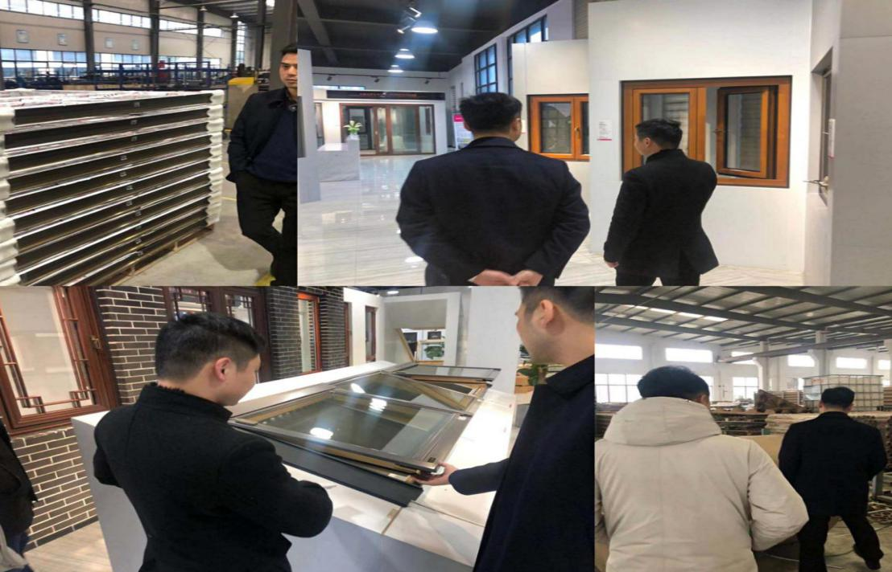

在填写调查问卷的同时充分宣传我行的各项金融政策，了解企业的融资需求，提供融资咨询，对于企业提出的问题进行及时解答，对有融资计划的企业进行后续跟踪服务。行长亲自带队、客户经理等人陪同走访登记，行内高度重视此次活动，确定专门人员负责。

**铜陵农商行定远支行** 在网点LED屏及大厅电视屏幕滚动播放“百行进万企”宣传口号，组织员工通过微信转发扩大宣传面，同时，柜面工作人员及大堂经理利用与客户面对面机会，加强政策解读和产品宣传，增强小微企业对金融政策和银行服务的知悉度，逐户上门走访，对接客户需求。本次“百行进万企”共填写调查问卷6份，走访企业6户，有融资需求的企业2户，融资需求约800万元。